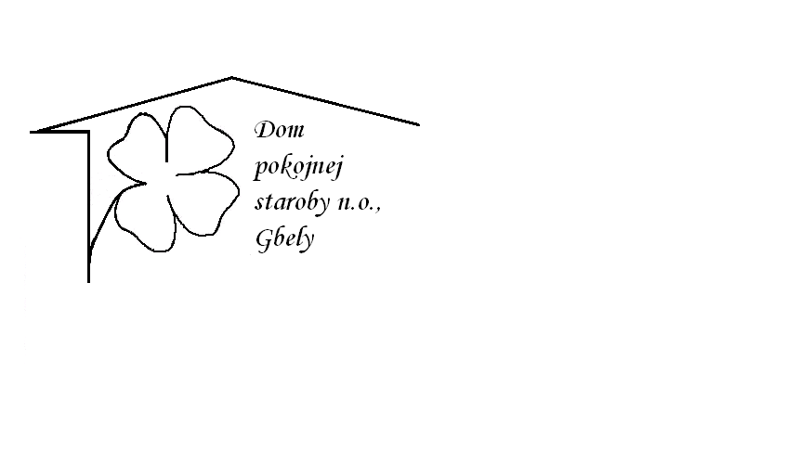J E D Á L N Y L Í S T O K

Od 28.10.2024 do 1.11.2024

Pondelok 28.10.: polievka –Cibuľová s haluškami , 1,3,

Bravčové karé na smotane ,cestovina , 1,3,7,

Utorok 29.10.: polievka – Slepačia s cestovinou , 1,3,

Pečené kuracie stehno ,dusená ryža, kompót ,

Streda 30.10.: polievka –Vývar s drobkami 1,3,

Segedínsky guláš, knedľa kysnutá,1,3,7,

Štvrtok 31.10. : polievka –Karfiolová ,1,

Čiernohorský kurací rezeň, zemiaky ,uhorka, 1,3,7,

Piatok 1.11.: SVIATOK

Kolektív zamestnancov Domu pokojnej staroby n. o., Gbely Vám praje ,,Dobrú chuť!“.

Obedy sa prihlasujú do 13. hod.

Zmena jedál vyhradená.

Alergény:

1-obilniny, 2-kôrovce, 3-vajcia, 4-ryby, 5-arašidy, 6-sojové zrná, 7-mlieko, 8-orechy, 9-zeler, 10- horčica, 11-sezamové semená, 12-kysličník siričitý a siričitany